##### Truy cập chức năng danh sách nhân viên

Huy động vốn 🡪 Nhân viên 🡪 Đăng ký 🡪 Danh sách nhân viên

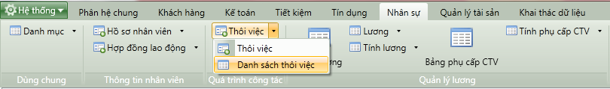

1. Cây thực đơn truy cập Danh sách nhân viên

##### Thao tác thực hiện

* Giao diện

1. Danh sách nhân viên

* Nhập thông tin

|  |  |  |
| --- | --- | --- |
| **STT** | **Tên trường** | **Diễn giải** |
| ***Cây tìm kiểm*** | | |
|  | Combo box Phòng giao dịch | * Tìm kiếm nhân viên theo phòng giao dịch * Lựa chọn phòng giao dịch cần tìm kiếm thông tin * Giá trị mặc định là phòng giao dịch mà tài khoản đăng nhập vào |
|  | Checkbox Nhóm nhân viên | * Tìm kiếm nhân viên theo nhóm nhân viên * Lựa chọn một hoặc nhiều nhóm nhân viên cần tìm kiếm thông tin: |
| ***Thông tin tìm kiếm nâng cao*** | | |
|  | Trạng thái | * Tìm kiếm nhân viên theo Trạng thái bản ghi. * Người dùng tích chọn một hoặc nhiều trạng thái trong ô chọn. |
|  | Mã nhân viên | * Tìm kiếm nhân viên theo Mã nhân viên * Người dùng nhập từ bàn phím Mã nhân viên. |
|  | Tên nhân viên | * Tìm kiếm nhân viên theo Tên nhân viên * Người dùng nhập từ bàn phím Tên nhân viên. |
|  | Hình thức trả lãi | * Tìm kiếm nhân viên theo Hình thức trả lãi * Người dùng chọn một hoặc tất cả Hình thức trả lãi trong hộp chọn. |
|  | Loại lãi suất | * Tìm kiếm nhân viên theo Loại lãi suất. * Người dùng chọn một hoặc tất cả Loại lãi suất trong hộp chọn. |

##### Tìm kiếm

* : Bấm tìm kiểm để tìm kiếm nhân viên theo các thông tin tìm kiếm đã được nhập